INSTITUCIÓN EDUCATIVA JOAQUIN VALLEJO ARBELAEZ
PLAN DE APOYO PRIMER PERIODO
PERIODO 01 AÑO LECTIVO 2022
GRADO SEXTO

DOCENTE | CLARA ELENA MEJIA VELEZ |  | ÁREA | MATEMÁTICAS
GRADO | 6-05 6-07 6-08 | INTENSIDAD HORARIA SEMANAL |  | 4 HORAS

OBJETIVO DE APRENDIZAJE.
● Desarrollar habilidades de cálculo entre números naturales utilizando las operaciones básicas.

ACTIVIDADES DE INDUCCIÓN AL OBJETO DE APRENDIZAJE.
Copia y desarrolla en tu cuaderno o en hojas de block las siguientes actividades:
Objeto de aprendizaje: Realiza operaciones básicas aritméticas y cálculo mental a través de retos matemáticos.
Reto_1: Ubique los números del 1 al 9 en las casillas mostradas sin repetir ninguna, de modo que cada grupo de casillas unidas por la línea recta de como resultado la misma suma S.
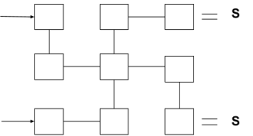

1) Teoría
Propiedades de la adición
Propiedad elemento Neutro: Al sumar cero a un número, el resultado siempre será igual al mismo número.
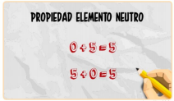
Figura 1¹
Propiedad Conmutativa: si tenemos dos sumandos, podemos sumarlos en cualquier orden y el resultado siempre será el mismo..
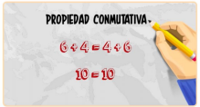
Figura 2¹
Propiedad Asociativa: al realizar una suma de 3 o más números, podremos agrupar de diferentes maneras los números sin alterar el resultado final.
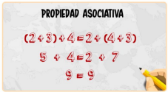
Figura 3¹
¹Figuras Propiedades de la adición

Propiedades de la multiplicación
Propiedad Modulativa: Multiplicar un número natural por el número 1 hace que todo número multiplicado por él dé como resultado el mismo número.
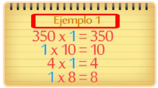
Figura 4²
Propiedad Conmutativa: Al multiplicar dos números naturales, el orden en que los multiplique no altera el resultado.
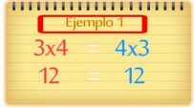
Figura 5²
Propiedad Asociativa: Al multiplicar más de dos números naturales, el modo en que los agrupe no altera el resultado.
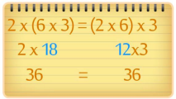
Figura 6²
²Figuras Propiedades de la Multiplicación

Propiedad Anulativa: Todo número natural multiplicado por cero, da como resultado cero. 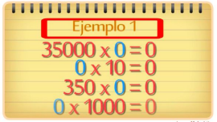
Figura 7²
Para profundizar en los temas anteriores, puedes dirigirte también al siguiente sitio web de colombia aprende: Link 1, Link 2. También puedes interactuar con algunas aplicaciones que muestran ejemplos con situaciones problemas Geogebra.
Glosario - Consulte los siguientes términos relacionados con el tema:
a. Dividendo
b. Divisor
c. Cociente
d. Resto o Residuo

ACTIVIDADES PARA EL DESARROLLO DEL APRENDIZAJE.
Actividad # 1 Antes de empezar
1. Realizar las siguientes operaciones
a. 5 + 4
b. 3 x 5
c. 12 − 8
d. 36 ÷ 3

2. Realizar las siguientes operaciones
a. (5 + 4) + (2 + 3)
b. (6 − 4) − (3 − 1)
c. 2 x (3 x 5)
d. (2 x 2) x (3 x 5)
e. (3 x 3) + (6 x 5)
3. Marcar con una X los números pares
a. 24
b. 45
c. 13
d. 87
e. 26
f. 56
4. Marcar con una X los números impares
a. 52
b. 25
c. 27
d. 19
e. 13
f. 50
Reto_2:
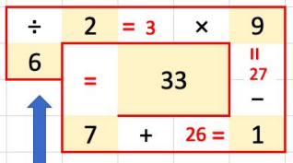
Escribe en cada casilla vacía uno de los signos: +, −,×,÷ , de tal manera que al realizar las operaciones en forma secuencial se llegue al resultado, como el ejemplo anterior.

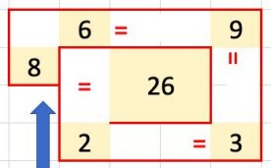

Reto_3: Encuentra la palabra secreta realizando operaciones. Calcula los resultados de cada operación, luego busca el resultado correcto en la columna derecha y luego traza una línea desde el resultado de la operación hasta la respuesta correcta y encontrarás que la línea pasa por un número y una letra, el número indica la casilla y la letra escríbela en la casilla para encontrar la palabra secreta.

ESTRATEGIA DE EVALUACIÓN.
1.El docente realizará llamadas telefónicas para realizar acompañamiento, asesorías y retroalimentación del tema tratado en la guía para así realizar el proceso evaluativo.
2. La evaluación estará dada bajo los criterios de puntualidad en la entrega del desarrollo de la guía, la participación durante los acompañamiento y asesorías, la completitud y acierto del desarrollo de los ejercicios.
3. Realizar la siguiente prueba de competencia
1) Juan y Patricia decidieron ir hoy a la tienda a comprar dulces. Para ello, Juan ha ahorrado un total de 2500 pesos, mientras que Patricia ahorró 1950 pesos.
¿Cuánto dinero tienen ahorrado los dos para comprar dulces? Demuestra cómo lo calculaste.
a) 4350 | b) 4450
c) 3450 | d) 4460

2) Hernán trabaja 8 horas de lunes a viernes y 5 horas los sábados. Julián trabaja 9 horas diarias cada día de lunes a viernes y tiene permiso para salir 2 horas antes una vez a la semana. ¿Cuál de los dos trabaja más tiempo a la semana?. Demuestra cómo lo calculaste.
a) Julián | b) Trabajan el  mismo tiempo
c) Hernán | d) Ninguna de  las anteriores

3) Josué tiene 25 CD’s de ROCK, 12 de SALSA y 18 de POP, para ordenarlos compró una repisa con 5 divisiones y puso igual cantidad de discos en cada una. Al finalizar, sacó 7 CD’s de la primera repisa para prestarlos a un amigo. ¿Cuántos discos le quedaran en esa repisa?. Demuestra cómo lo calculaste.
a) 10 | b) 4
c) 3 | d) 2
4) Un granjero tiene en su finca 25 pavos, 50 gallinas y 65 palomas. Un pavo cuesta el doble que una gallina y una gallina cuesta el doble que una paloma. Si vende cada gallina a $48.000 pesos, ¿Cuánto dinero obtiene el granjero en la venta de todas las aves? Demuestra cómo lo calculaste.

